Πρόγραμμα Μεταπτυχιακών Σπουδών
Πληροφορική και Υπολογιστική Βιοϊατρική

Θέματα Προγραμματισμού Η/Υ

Ενότητα 1: Εισαγωγή

Θεματική Ενότητα: Εισαγωγή στον Προγραμματισμό

Το περιεχόμενο του μαθήματος διατίθεται με άδεια Creative Commons εκτός και αν αναφέρεται διαφορετικά
Το έργο υλοποιείται στο πλαίσιο του Επιχειρησιακού Προγράμματος «Εκπαίδευση και Δια Βίου Μάθηση» και συγχρηματοδοτείται από την Ευρωπαϊκή Ένωση (Ευρωπαϊκό Κοινωνικό Ταμείο) και από εθνικούς πόρους.

ΘΕΜΑΤΑ ΠΡΟΓΡΑΜΜΑΤΙΣΜΟΥ Η/Υ

Θεματική Ενότητα 1
Εισαγωγή στον Προγραμματισμό

Πληροφορική και Υπολογιστική Βιοϊατρική
Α. Κακαρούντας, Γ. Σπαθούλας, Π. Κοντού
Προγραμματισμός μαθημάτων

1 | 31/03 | Εισαγωγή και βασικές έννοιες στον προγραμματισμό και στην αλγοριθμική επίλυση
2 | 07/04 | Ιστορική εξέλιξη του προγραμματισμού και είδη. Εργαλεία ανάλυσης και απεικόνισης του προβλήματος
3 | 28/04 | Βασικά εργαλεία ενός προγραμματιστή (editor, compiler, linker κτλ). Το διαδικτυακό περιβάλλον που θα χρησιμοποιηθεί
4 | 05/05 | Εισαγωγή στην Python. Δημιουργία και εκτέλεση προγραμμάτων σε  Python. Είσοδος/έξοδος, μεταβλητές, αναθέσεις.
5 | 12/05 | Μαθηματικοί τελεστές και εκφράσεις.
6 | 19/05 | Λογικοί τελεστές ελέγχου ροής. Έλεγχος ροής.
7 | 26/05 | Επαναληπτικές δομές.
8 | 02/06 | Συναρτήσεις.
9 | 09/06 | Αναδρομική κλήση συναρτήσεων. Λίστες, Πλειάδες και Συμβολοσειρές.
10 | 16/06 | Ειδικές Εφαρμογές  - Εφαρμογή στην Α’βαθμια και την Β’ βαθμια εκπαίδευση.  - Εφαρμογή Perl στην Βιοπληροφορική
11 | 23/06
12 | 30/06

Σύστημα αξιολόγησης

Μέρος αξιολόγησης | Ημερομηνία | Ημερ. Παράδοσης | Βαρύτητα
Project 1 – Ανάπτυξη εφαρμογής σε Python | 02/06/2017 | 23/06/2017 | 30%
Project 2 – Ανάπτυξη ειδικής εφαρμογής | 23/06/2017 | 14/07/2017 | 30%
Γραπτές εξετάσεις | 1-15/07/2017 | - | 40%

◻ Εισαγωγή στον προγραμματισμό με χρήση
της γλώσσας Python.

◻ Οι διαφάνειες ακολουθούν κυρίως το περιεχόμενο και
τη δομή του βιβλίου:
"Ξεκινώντας με την Python", Tony Gaddis

◻ Και συμπληρωματικά του e-book (διανέμεται δωρεάν):
"A byte of Python" (ελληνική έκδοση).

◻ Ο υπολογιστής είναι εργαλείο επίλυσης προβλημάτων
λόγω:

◉ ταχύτητας υπολογισμού και μεγέθους μνήμης

◉ γενικής χρησιμότητας μέσω της έννοιας του προγραμματισμού

◻ Ένα πρόγραμμα:

◉ Είναι μια αλληλουχία κατάλληλων οδηγιών (εντολών) που
εκτελεί ο υπολογιστής για την επίλυση ενός προβλήματος
■ Η λειτουργία του υπολογιστή προσαρμόζεται στο προς επίλυση πρόβλημα

◉ Υλοποιεί έναν αλγόριθμο

◻ Είναι μια μαθηματική μεθοδολογία υπολογιστικής επίλυσης ενός προβλήματος

◻ Ορισμός: Ο πεπερασμένος αριθμός βημάτων που λύνουν ένα πρόβλημα
◉ Αλλιώς: Η βήμα προς βήμα διαδικασία για την επίλυση ενός
προβλήματος

◻ Απαραίτητα χαρακτηριστικά ενός αλγόριθμου:
◉ Είσοδος (>=0 εξωτερικά δεδομένα)
◉ Έξοδος (>=1 αποτελέσματα)
◉ Ορισμένος (περιέχει σαφείς και ακριβείς οδηγίες)
◉ Κάθε οδηγία, μεμονωμένα, είναι εξαιρετικά απλή
◉ Καλύπτει όλες τις δυνατές καταστάσεις
◉ Τερματισμός (σε πεπερασμένο αριθμό βημάτων ή χρόνο)

◻ Κάθε αλγόριθμος περιγράφει μόνο τις εξής οδηγίες:
◉ είσοδο δεδομένων
◉ έξοδο δεδομένων
◉ πράξεις και αναθέσεις τιμών σε μεταβλητές
◉ έλεγχο ποσοτήτων – επιλογή ανάλογης δράσης
(διακλαδώσεις)
◉ επαναληπτικές διαδικασίες
◉ τερματισμό

◻ Τα (πεπερασμένα) βήματα ενός αλγόριθμου
εκτελούνται σειριακά

◻ Φυσική γλώσσα

◻ Διάγραμμα ροής (flow chart)

◻ Ψευδοκώδικας (pseudocode)

◻ Κώδικας

◻ Αρχή / Τέλος ή

◻ Εκτέλεση υπολογισμών ή απόδοση τιμών σε μεταβλητές

◻ Έλεγχος συνθήκης (true ή false)

◻ Είσοδος δεδομένων / Έξοδος αποτελεσμάτων

◻ Διεύθυνση ροής του προγράμματος
Βήματα στην υπολογιστική
επίλυση προβλήματος

1. Ανάλυση δεδομένων του προβλήματος
2. Μαθηματική διατύπωση του προβλήματος
3. Ανάπτυξη τεχνικών επίλυσης: αλγόριθμος
◉ Σχεδιασμός ή επιλογή αλγορίθμου
◉ Συνήθως: ένα πρόβλημα → πολλοί αλγόριθμοι
4. Διατύπωση αλγορίθμου σε γλώσσα προγ/σμού:
πρόγραμμα

5. Εκτέλεση προγράμματος για συγκεκριμένα δεδομένα
6. Ερμηνεία αποτελεσμάτων

◻ Έστω ότι ο φόρος ενός εργαζόμενου προκύπτει ως
εξής: αν ο μισθός του είναι κάτω από 1000 €, ο
φόρος του είναι 10% του μισθού του, αλλιώς ο
φόρος του είναι 20% του μισθού του.

◻ Γράψτε ένα πρόγραμμα που δέχεται σαν είσοδο το μισθό ενός εργαζόμενου και εμφανίζει στην έξοδο το φόρο που πρέπει αυτός να πληρώσει.

◻ Διάβασε το μισθό ως είσοδο. Αν ο μισθός του
εργαζομένου είναι μικρότερος από 1000, τον
πολλαπλασιάζουμε επί 10, διαιρούμε το γινόμενο
με το 100 και τυπώνουμε το αποτέλεσμα. Αλλιώς,
πολλαπλασιάζουμε τον αριθμό της εισόδου επί
20, διαιρούμε το γινόμενο με το 100 και
τυπώνουμε το αποτέλεσμα.
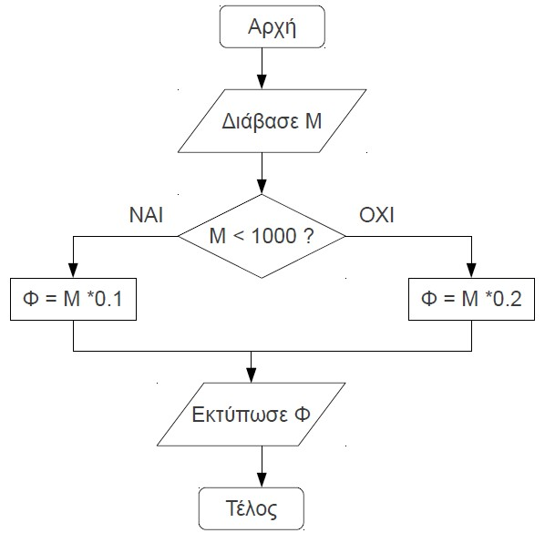Ο αλγόριθμος σε διάγραμμα ροής
Ένα πιο πολύπλοκο πρόβλημα

◻ Έστω ότι ο φόρος ενός εργαζόμενου προκύπτει ως εξής: Αν ο μισθός του είναι κάτω από 1000 €, ο φόρος του είναι 10% του μισθού του. Αν ο μισθός του είναι πάνω από 1000 € και κάτω από 2000 €, ο φόρος του είναι 20% του μισθού του. Αλλιώς, ο φόρος του είναι 30% του μισθού του.

◻ Γράψτε ένα πρόγραμμα που δέχεται σαν είσοδο το μισθό ενός εργαζόμενου και εμφανίζει στην έξοδο το φόρο που πρέπει αυτός να πληρώσει.
Ο αλγόριθμος σε διάγραμμα ροής

li1dl3acrE M

NAI
OXI

<!> = M *0.1
NAI

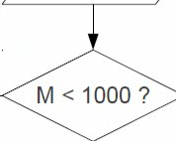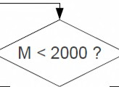<!> = M *0.2
OXI

<!> = M *0.3

EKTUTTWO'E <!>

Παραδείγματα αλγορίθμων

◻ Μέσος όρος 2 αριθμών

◻ Ελάχιστος 2 αριθμών

◻ Μετατροπή δεκαδικού σε δυαδικό αριθμό

◻ Μέγιστος Ν αριθμών

◻ Ταξινόμηση Ν αριθμών

◻ Ο αλγόριθμος σε φυσική γλώσσα:

1. Σύγκρινε κάθε ζευγάρι στοιχείων (1ο με 2ο, 2ο με 3ο, ...,
(ν-1)ο με ν-οστό) και εάν τα στοιχεία κάποιου ζευγαριού
είναι λάθος ταξινομημένα, ενάλλαξέ τα (swap)

2. Εάν έγινε έστω και μία εναλλαγή στοιχείων στο προηγούμενο βήμα, τότε επανέλαβε τη διαδικασία σύγκρισης των ζευγαριών (βήμα 1), διαφορετικά (δηλ., εάν δεν έγινε καμία εναλλαγή) τερμάτισε τον αλγόριθμο.

◉ (σε κάθε νέα επανάληψη του 1ου βήματος, το τελευταίο ζευγάρι της προηγούμενης επανάληψης της διαδικασίας
δε χρειάζεται να συγκριθεί, άρα συγκρίνεται πάντα ένα
ζευγάρι λιγότερο)
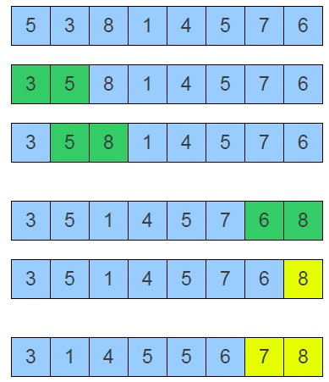

Αρχική λίστα:

1η σύγκριση:

2η σύγκριση:

...

(ν-1)η σύγκριση:

Μετά το 1ο πέρασμα:

...

Μετά το 2ο πέρασμα:
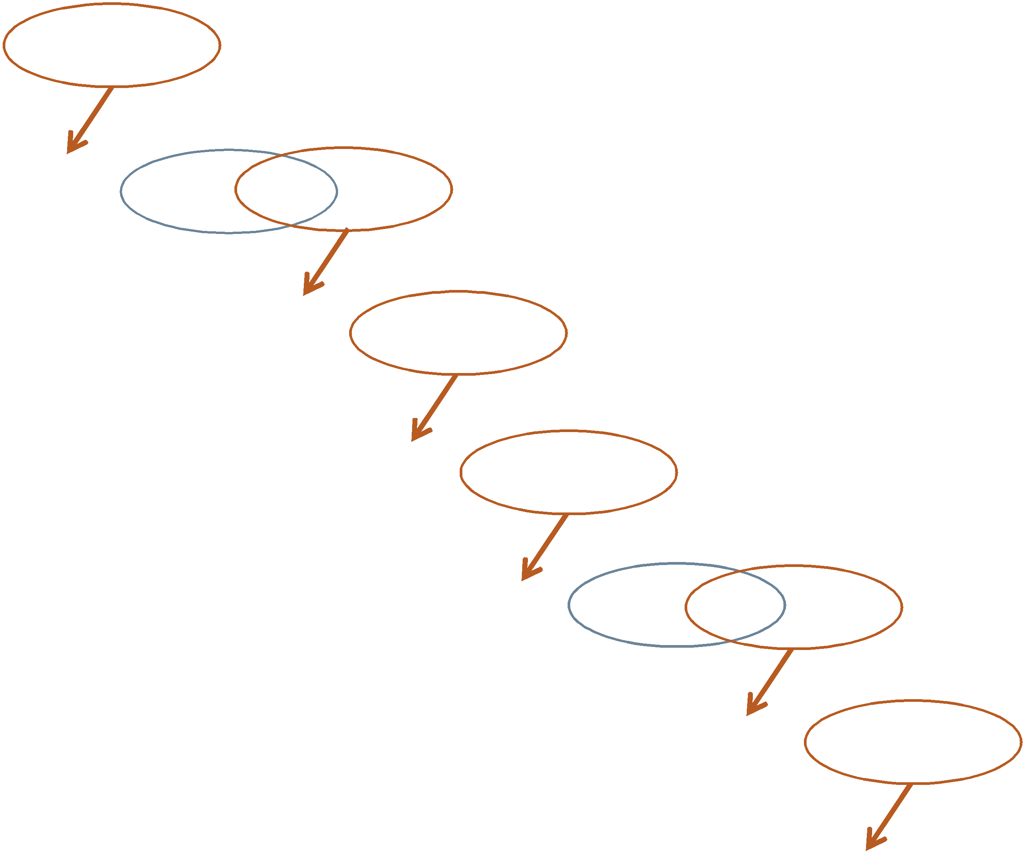

5 , 3 , 7 , 6 , 2 , 1 , 8 , 0 , 2 , 4

Πέρασμα 1ο: 3 | , | 5 | , | 7 | , | 6 | , | 2 | , | 1 | , | 8 | , | 0 | , | 2 | , | 4
Πέρασμα 1ο: 3 | , | 5 | , | 6 | , | 7 | , | 2 | , | 1 | , | 8 | , | 0 | , | 2 | , | 4
Πέρασμα 1ο: 3 | , | 5 | , | 6 | , | 2 | , | 7 | , | 1 | , | 8 | , | 0 | , | 2 | , | 4
Πέρασμα 1ο: 3 | , | 5 | , | 6 | , | 2 | , | 1 | , | 7 | , | 8 | , | 0 | , | 2 | , | 4
Πέρασμα 1ο: 3 | , | 5 | , | 6 | , | 2 | , | 1 | , | 7 | , | 0 | , | 8 | , | 2 | , | 4
Πέρασμα 1ο: 3 | , | 5 | , | 6 | , | 2 | , | 1 | , | 7 | , | 0 | , | 2 | , | 8 | , | 4
Πέρασμα 1ο: 3 | , | 5 | , | 6 | , | 2 | , | 1 | , | 7 | , | 0 | , | 2 | , | 4 | , | 8

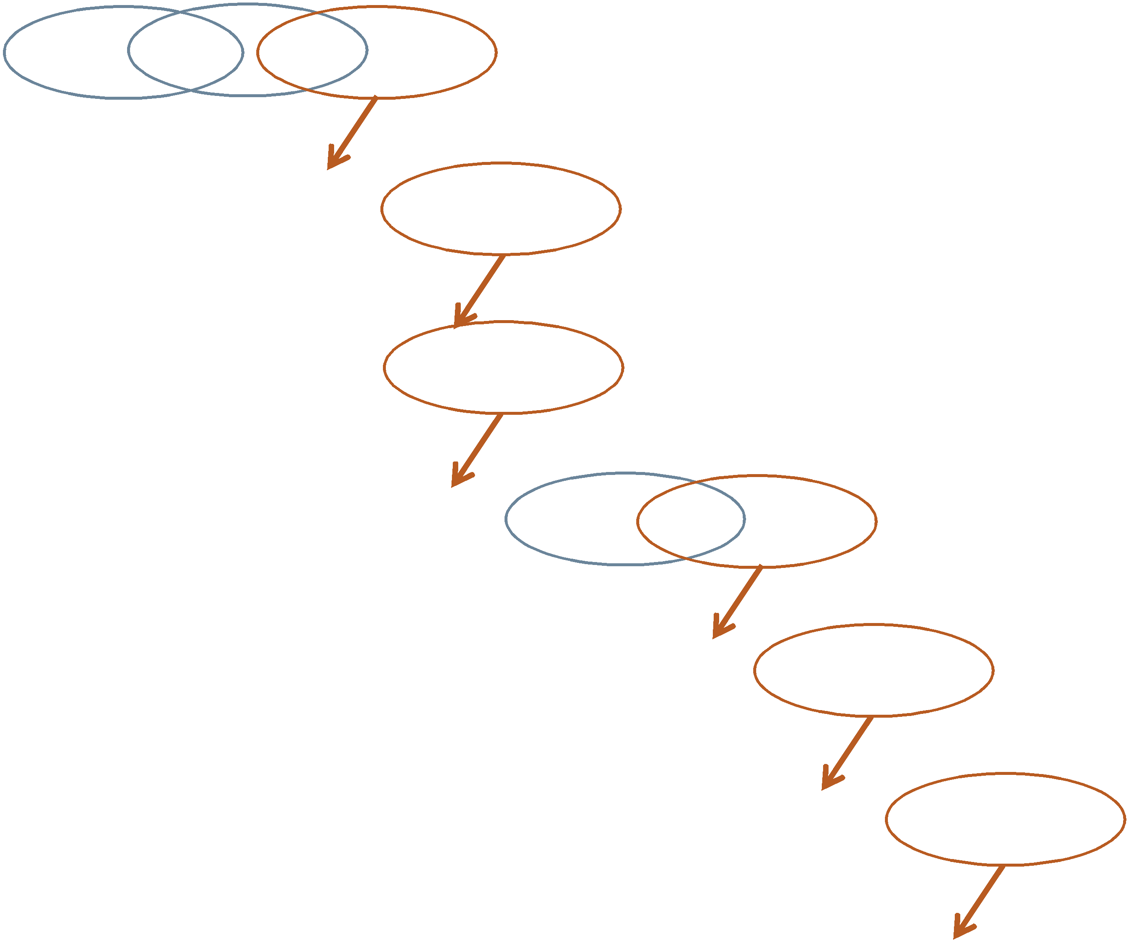

3 , 5 , 6 , 2 , 1 , 7 , 0 , 2 , 4
, 8

, 8

, 8

, 8

, 8

, 8

, 8

Πέρασμα 2ο: 3 | , | 5 | , | 2 | , | 6 | , | 1 | , | 7 | , | 0 | , | 2 | , | 4
Πέρασμα 2ο: 3 | , | 5 | , | 2 | , | 1 | , | 6 | , | 7 | , | 0 | , | 2 | , | 4
Πέρασμα 2ο: 3 | , | 5 | , | 2 | , | 1 | , | 6 | , | 7 | , | 0 | , | 2 | , | 4
Πέρασμα 2ο: 3 | , | 5 | , | 2 | , | 1 | , | 6 | , | 0 | , | 7 | , | 2 | , | 4
Πέρασμα 2ο: 3 | , | 5 | , | 2 | , | 1 | , | 6 | , | 0 | , | 2 | , | 7 | , | 4
Πέρασμα 2ο: 3 | , | 5 | , | 2 | , | 1 | , | 6 | , | 0 | , | 2 | , | 4 | , | 7

3 , 5 , 2 , 1 , 6 , 0 , 2 , 4
, 7 , 8

, 7 , 8

, 7 , 8

, 7 , 8

, 7 , 8

Πέρασμα 3ο: 3 , 5 , 1 , 2 , 6 , 0 , 2 , 4

Πέρασμα 3ο: 3 , 5 , 1 , 2 , 0 , 6 , 2 , 4

Πέρασμα 3ο: 3 , 5 , 1 , 2 , 0 , 2 , 6 , 4

Πέρασμα 3ο: 3 , 5 , 1 , 2 , 0 , 2 , 4 , 6

3 , 5 , 1 , 2 , 0 , 2 , 4
, 6 , 7 , 8

, 6 , 7 , 8

, 6 , 7 , 8

, 6 , 7 , 8

, 6 , 7 , 8

, 6 , 7 , 8

Πέρασμα 4ο: 3 , 1 , 5 , 2 , 0 , 2 , 4

Πέρασμα 4ο: 3 , 1 , 2 , 5 , 0 , 2 , 4

Πέρασμα 4ο: 3 , 1 , 2 , 0 , 5 , 2 , 4

Πέρασμα 4ο: 3 , 1 , 2 , 0 , 2 , 5 , 4

Πέρασμα 4ο:3 , 1 , 2 , 0 , 2 , 4 , 5
, 5 , 6 , 7 , 8

, 5 , 6 , 7 , 8

, 5 , 6 , 7 , 8

, 5 , 6 , 7 , 8

, 5 , 6 , 7 , 8

3 | , | 1 | , | 2 | , | 0 | , | 2 | , | 4
Πέρασμα 5ο: 1 | , | 3 | , | 2 | , | 0 | , | 2 | , | 4
Πέρασμα 5ο: 1 | , | 2 | , | 3 | , | 0 | , | 2 | , | 4
Πέρασμα 5ο: 1 | , | 2 | , | 0 | , | 3 | , | 2 | , | 4
Πέρασμα 5ο: 1 | , | 2 | , | 0 | , | 2 | , | 3 | , | 4

1 , 2 , 0 , 2 , 3
, 4 , 5 , 6 , 7 , 8

, 4 , 5 , 6 , 7 , 8

Πέρασμα 6ο: 1 , 0 , 2 , 2 , 3

1 , 0 , 2 , 2
, 3 , 4 , 5 , 6 , 7 , 8

, 3 , 4 , 5 , 6 , 7 , 8

Πέρασμα 7ο: 0 , 1 , 2 , 2

0 , 1 , 2
, 2 , 3 , 4 , 5 , 6 , 7 , 8

, 2 , 3 , 4 , 5 , 6 , 7 , 8

Πέρασμα 7ο: 0 , 1 , 2
(ΤΕΛΟΣ)

45 Συγκρίσεις
28 Εναλλαγές
Ο ψευδοκώδικας του αλγόριθμου
(για προεπισκόπηση, όχι πλήρη κατανόηση)

διαδικασία bubbleSort(A : λίστα των προς ταξινόμηση αριθμών)
εκτέλεσε
swapped := false
για κάθε αριθμό της λίστας από τον 1ο έως μήκος_λίστας(Α) - 1
αν αριθμός > επόμενο αριθμό τότε swap( αριθμό, επόμενο αριθμό ) swapped := true
τέλος αν
τέλος για κάθε
όσο swapped είναι true
τέλος διαδικασία

◻  Πρόβλημα: δεν προβλέπει μία επανάληψη λιγότερη σε κάθε πέρασμα. Λύση;

ΘΕΜΑΤΑ ΠΡΟΓΡΑΜΜΑΤΙΣΜΟΥ Η/Υ

Θεματική Ενότητα 1
Εισαγωγή στον Προγραμματισμό

Πληροφορική και Υπολογιστική Βιοϊατρική
Α. Κακαρούντας, Γ. Σπαθούλας, Π. Κοντού

